Página Inicial (Home)
“Transforme seu negócio com práticas sustentáveis e lucrativas.”
Consultoria ESG com foco em pequenas e médias empresas.
- Nossos diferenciais:
  - Hora social (condições especiais para PME’s) – link e página com explicação
  - Avaliação ESG personalizada
  - Posicionamento claro – foco nas PME’s
Por que ESG para pequenas e médias empresas?
- Benefícios concretos:
  - Redução de custos operacionais
  - Acesso a linhas de crédito verdes
  - Valorização da marca
  - Retenção de talentos
  - Diferencial competitivo
Sobre Nós
Propósito: "Impulsionar a transformação sustentável, engajando empresas na criação de experiências que gerem valor ambiental, social e emocional para as pessoas."
- Missão: "Transformar empresas em um motor de desenvolvimento socioeconômico, cocriando soluções criativas e acessíveis em empresas comprometidas com a ética, a sustentabilidade e o bem-estar das pessoas."
- Visão: "Ser reconhecida como agente transformador, capacitando pessoas e empresas para um futuro sustentável, inclusivo e consciente."
- Valores:
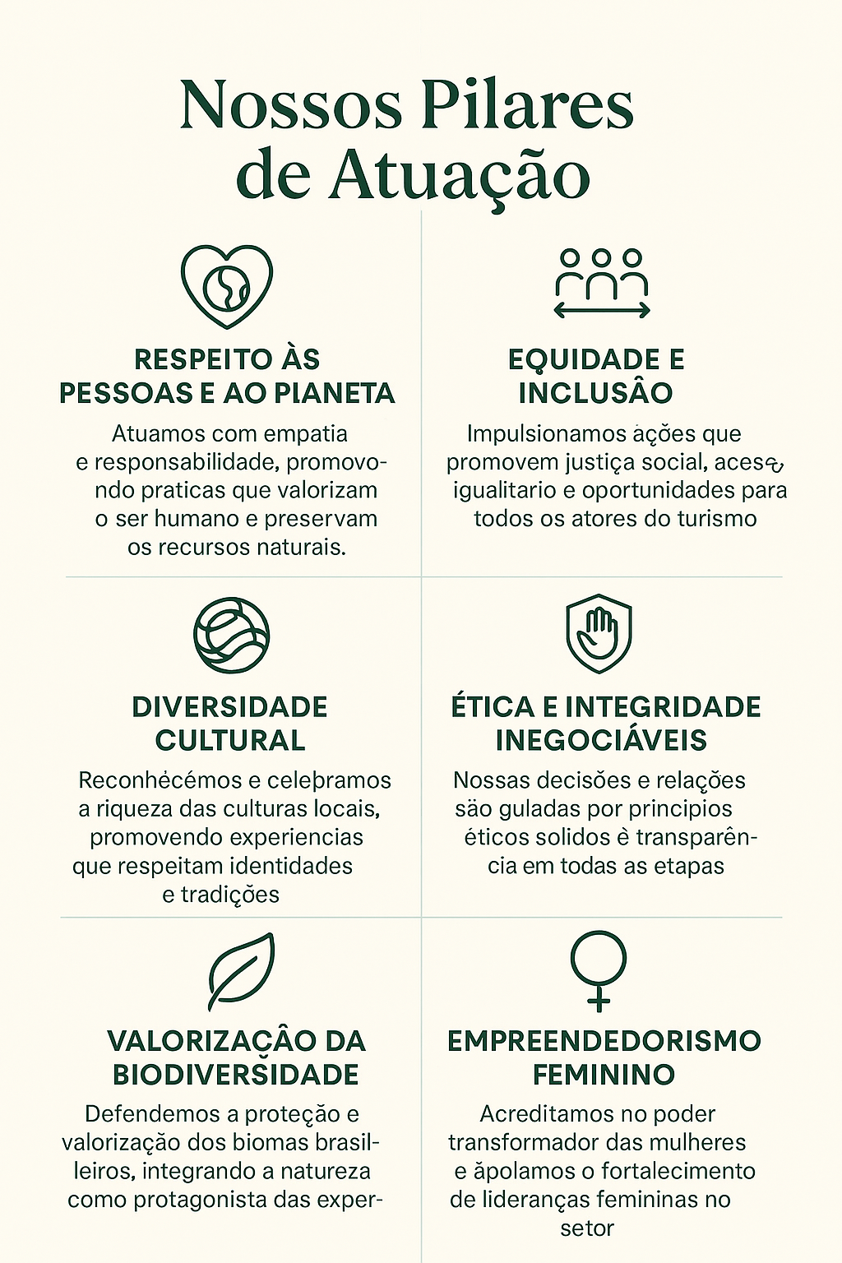
- Equipe:
Mini Bio Camila:
Camila é uma exploradora nata: apaixonada por viagens, observadora de aves e entusiasta de culturas e paisagens naturais. Engenheira Civil formada desde 2008, construiu uma sólida carreira nas áreas industriais e comerciais, com destaque para seus 11 anos de atuação no setor metroferroviário.
Sua jornada em sustentabilidade começou em 2011, com uma pós-graduação em Gestão Ambiental, evoluindo para um MBA em ESG (Environmental, Social and Governance) e diversas formações complementares em temas como Economia Circular, Energy Zero, Construções Sustentáveis, Gestão de Riscos, Portfólio e Design de Futuro.
Camila une técnica e propósito, conectando sua vivência profissional com uma visão sistêmica e ética para transformar o turismo e os negócios em experiências mais sustentáveis, inclusivas e regenerativas.
Mini Bio Yara:
Yara é movida pela curiosidade e pelo respeito: uma admiradora da diversidade de histórias, culturas e perspectivas, que combina sua paixão pelo novo com uma reverência pelas tradições. Advogada corporativa com mais de uma década de atuação, é especialista em Direito Empresarial, Startups e Governança Corporativa.
Com uma trajetória sólida no mercado financeiro e uma atuação marcante no ecossistema empreendedor, Yara domina a arte de transformar ideias em negócios viáveis. Atua estrategicamente em todas as fases do ciclo de vida empresarial, oferecendo soluções jurídicas personalizadas, alinhadas às necessidades e à identidade de cada negócio.
Seu olhar técnico é complementado por uma escuta ativa e uma visão sistêmica, tornando-a uma parceira essencial na construção de empresas resilientes, éticas e inovadoras.
"Nós unimos técnica, propósito e visão sistêmica para transformar negócios em agentes de impacto positivo — com sustentabilidade, ética e inovação no centro da estratégia."
Clique aqui para conhecer nossos serviços
Pronto para começar?
Agende uma conversa gratuita e descubra como a sua empresa pode crescer com responsabilidade e impacto positivo.
Contato
- Formulário simples
- WhatsApp direto
- E-mail e telefone
Perguntas Frequentes:

Página SERVIÇOS OFERECIDOS PELA BIOMAS ESG
Nossa Jornada ESG
Do diagnóstico à comunicação estratégica, guiamos sua empresa em cada passo rumo à sustentabilidade.
Nossa metodologia foi desenvolvida para pequenas e médias empresas que desejam integrar práticas ESG de forma acessível, prática e com impacto real.
Acreditamos que toda empresa pode evoluir com responsabilidade.
Jornada Flexível e Personalizada
Diagnóstico ESG
Entenda onde sua empresa está e para onde pode ir.
Iniciamos com uma análise completa da maturidade ESG da sua empresa. Avaliamos práticas existentes, identificamos riscos e oportunidades, e construímos um retrato fiel do seu ponto de partida.
Planejamento Estratégico
Transformamos intenções em ações concretas.
Com base no diagnóstico, elaboramos um plano de ação ESG alinhado aos objetivos da empresa. Definimos metas realistas, prazos e responsáveis, sempre respeitando o contexto operacional e financeiro da organização.

Arquitetura de Governança ESG
Desenhamos estruturas de governança ESG sob medida para PMEs, com agilidade, clareza e alinhamento às boas práticas do mercado
Desenhamos a estrutura de governança ESG sob medida para pequenas e médias empresas, com regras claras, processos ágeis e alinhamento com as boas práticas do mercado.

Integridade ESG
Promovemos a integridade como pilar essencial da cultura ESG, fortalecendo a ética, a transparência e a confiança por meio de práticas acessíveis e eficazes.
Implementamos pilares de integridade que reforçam a ética, a transparência e a confiança, com foco em compliance acessível e aplicável ao dia a dia das PMEs.

Educação Corporativa
Educação corporativa que torna o ESG parte da cultura empresarial.
Capacitamos líderes e equipes para aplicar o ESG no dia a dia da empresa, com treinamentos práticos, linguagem acessível e foco nos desafios reais das pequenas e médias empresas. Nossos programas são personalizados, e têm como objetivo transformar conhecimento em ação e cultura em resultado.
Análise de Materialidade ESG
Foco no que realmente importa.
Identificamos os temas ESG mais relevantes para sua empresa e seus públicos de interesse. A matriz de materialidade orienta decisões estratégicas e garante que os esforços estejam direcionados ao que gera mais valor.
Definição de Indicadores ESG
O que não se mede, não se melhora.
Estabelecemos indicadores claros e objetivos para acompanhar o desempenho ESG da empresa. Criamos ferramentas simples para monitoramento e relatórios que facilitam a tomada de decisão.

Gestão de Stakeholders
Relacionamentos que fortalecem o negócio.
Mapeamos os principais públicos da empresa e desenvolvemos estratégias de engajamento. Promover diálogo e transparência é essencial para construir confiança e gerar valor compartilhado.

Gestão de Riscos ESG
Antecipar riscos é proteger o futuro.
Identificamos riscos ambientais, sociais e de governança que podem impactar a operação, reputação ou sustentabilidade da empresa. Propomos medidas de mitigação e integração com a gestão de riscos corporativa.

Comunicação ESG
Conte sua história com propósito e transparência.
Ajudamos sua empresa a comunicar suas ações e resultados ESG de forma estratégica, clara e inspiradora. Isso fortalece a reputação, engaja colaboradores e atrai clientes e investidores conscientes.

Página com conteúdo ESG
- Artigos sobre ESG para PMEs
- Guias gratuitos
- Notícias e tendências
- Dicas práticas

